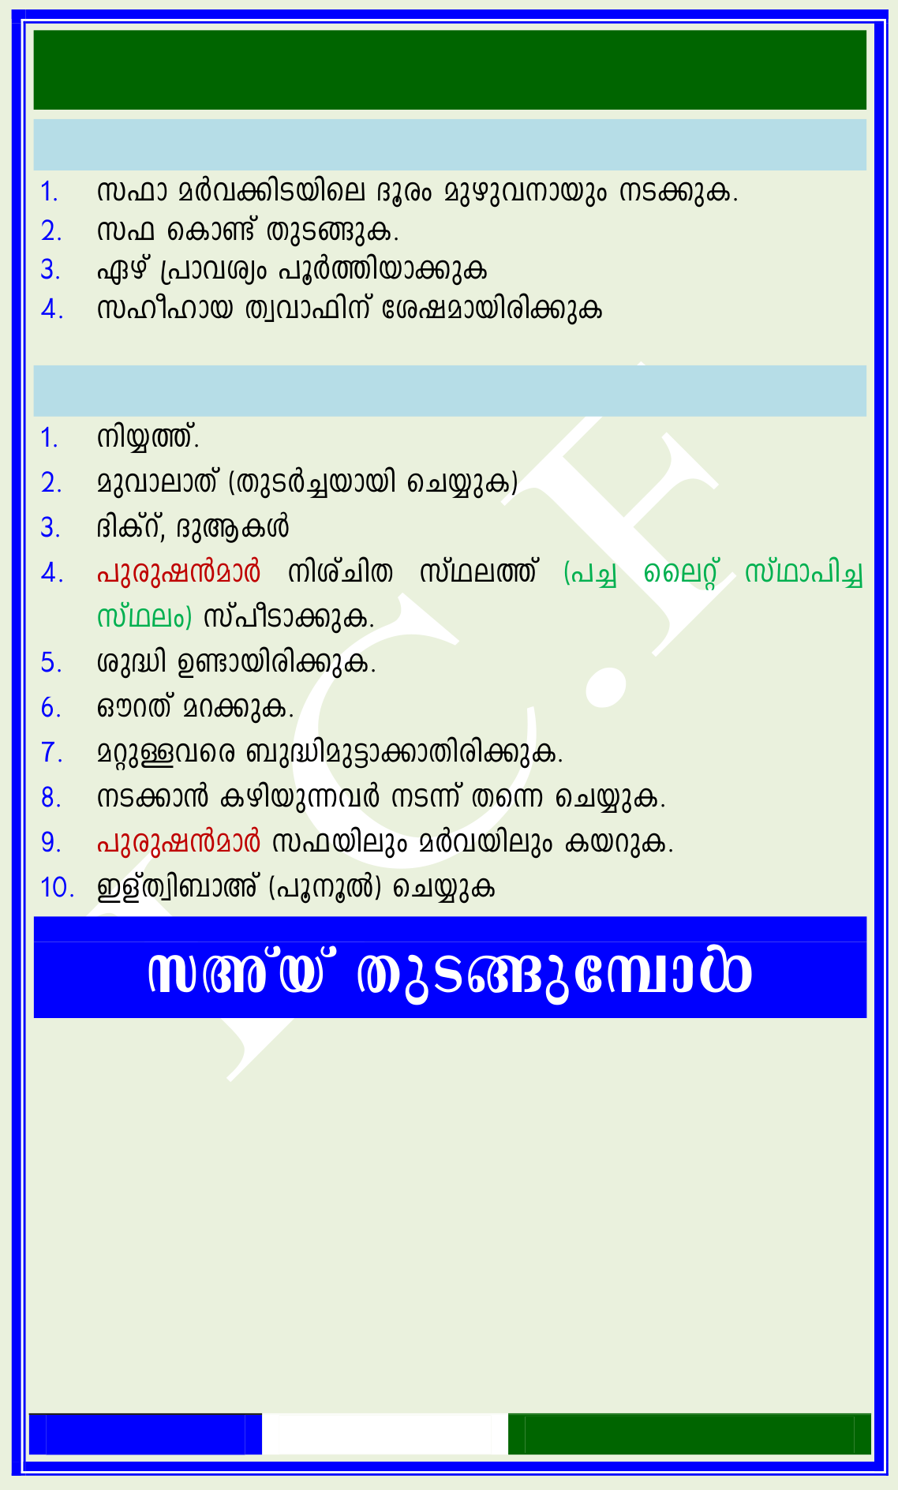
kAvbns³d ZnIvdpIÄ< kAvbnÂ \nÀ_Ôamb Imcy§Ä: 1.k^m aÀh¡nSbnse Zqcw apgph\mbpw \S¡pI. 2.k^ sIm−v XpS§pI.
3.Ggv {]mhiyw ]qÀ¯nbm¡pI
4.klolmb Xzhm^n\v tijambncn¡pI
kAvbnÂ kp¶¯mb Imcy§Ä: 1.\n¿¯v.
2.aphmemXv (XpSÀ¨bmbn sN¿pI)
3.ZnIvdv, ZpBIÄ
4.]pcpj³amÀ \nivNnX kvYe¯v (]¨ sseäv kvYm]n¨ kvYew) kv]oSm¡pI.
5.ip²n D−mbncn¡pI.
6.HudXv ad¡pI.
7.aäpÅhsc _p²nap«m¡mXncn¡pI.
8.\S¡m³ Ignbp¶hÀ \S¶v Xs¶ sN¿pI.
9.]pcpj³amÀ k^bnepw aÀhbnepw IbdpI.
10.CfvXzn_mAv (]q\qÂ) sN¿pI
kAvbv XpS§pt¼mÄ  .أَكْرى َُ اَهللُ ُالَ إِهلََ إِالَّ هللا  أَكْــرىَُ، وَهلِلِ اَهللُ أَكْــرىَُ، اَهللُ أَكْــرىَُ، | اَهللُ

مَاهَـدَااى َ، وَاحلَمْـدُ

أَكْرىَُ عَىلَ اَهللُ . احلَْمْدُ

Page: 1 / 23 | By: I.C.F | kAvbns³d ZnIvdpIÄ<


وَحْدَهُ الَاىَ، الَ إهلََ إِالَّ هللاُ عَىلَ مَا أَوْ ِلِله
احلَمْــدُ الَ رس&َِيــكَ هلَُ، هلَُ املُْلْــكُ وَهلَُ
ىلَ لكُِّ حى)ُْىى) ِ) وَمى) ُيتُ بِيَدِهِ احلَْـرى)ُْ وَهُـوَ عَـ
وَحْـــدَهُ الَ ُالله الَ إهلََ إِالَّ . ءٍ قَـــدِرى)ْ ىس&َ)ْ
رس&َِيـكَ هلَُ أَحى ْ َـزَ وَعْـدَهُ وَنَصَــرَ عَبْـدَهُ
ُالله وهَزَمَ االْ>َحْـزَابَ وَحْـدَهُ، الَ إِهلََ إِالَّ
لِصِںى) َ هلَُ الدِّںى) َ ولَوْ وَالَ نَعْبُدُ إِالَّ إِاى)َّ هُ حمُْ
حمُْلِصِـںى) َ ُالله إِالَّ الَ إِهلََ . كَـرِهَ الْاكَفِـرُونْ

.رَبِّ الْعَـــاملَِںى)ْ

الـــدِّںى) َ وَاحلَْمْــدُ هلِلِ َُله

َفَسُبۡحَٰنَ ٱĬَِّ حِيَ تُمۡسُونَ وَحِـي
Page: 2 / 23 By: I.C.F kAvbns³d ZnIvdpIÄ<


وَلَُ ٱلَۡمۡـدُ فِ ٱلسَّـمَٰوَٰتِ . َتُصۡبِحُون
.وَحِــيَ تُظۡهِــرُونَ وَٱلَۡۡرضِ وَعَشِــيّٗا
يُۡـرِجُ ٱلۡـحََّ مِـنَ ٱلۡمَيِّـتِ وَيُخۡـرِجُ
ٱلۡمَيِّتَ مِنَ ٱلۡحَِّ وَيُحِۡ ٱلَۡۡرضَ بَعۡـدَ

وَمِنۡ ءَايَٰتِهِۦٓ

.مَوۡتِهَاۚ وَكَذَٰلِكَ تُۡرَجُونَ

أَنۡ خَلَقَكُم مِّن تُرَابٖ ثُـمَّ إِذَآ أَنـتُم
أَسْـأَلُكَ إِىى ِّ) اَللَّ هُـمَّ بَشَـرٞ تَنْتَشِـرُونَ .
ااى ً دَامى>ِاً وَيَقِيناً صَـادِقاً وَعِملْـاً اى َفِعـاً إِمى) َ
وَقَلْبـاً خَاشِـعاً وَلِسَـااى ً ذَاكِـراً وَأَسْـأَلُكَ
ةَ وَاملُْعَافَـاةَ الدَّ امى>ِـةَ ىڡ ِ) الْعَفْـوَ وَالْعَافِيَـ
Page: 3 / 23 By: I.C.F kAvbns³d ZnIvdpIÄ<


اَللَّ هُــمَّ إِنَّ ــكَ قُلْــتَ . خِــرَة_ْالــدُّ نْيَا وَاال
ْأُدْعُــوىى ِ) أَسْــتَجِبوَقَوْلُــكَ احلَْــقُّ
وَإِىى ِّ) َوَإِنَّ ـكَ الَ حىg ُْلِـفُ املِْيعَـادلَـمكُْ 
أَسْــأَلُكَ مكََــا هَــدَيْتَىى ) لِالْiِسْــالَمِ أَنْ الَ
. مُسْملِاً تَنْـزِعَهُ مِىى ِّ) وَأَنْ تَتَوَفَّ اىى ِ)
َِّۖĬإِنَّ ٱلصَّفَا وَٱلۡمَرۡوَةَ مِـن شَـعَآئِرِ ٱ
وِ ٱعۡتَمَـرَ فَـƆَ فَمَـنۡ حَـجَّ ٱلَۡيۡـتَ أَ
وَمَـن جُنَاحَ عَلَيۡهِ أَن يَطَّـوَّفَ بِهِمَـاۚ
تَطَوَّعَ خَيۡٗا فَإِنَّ ٱĬََّ شَاكِرٌ عَلِيمٌ .
=============****==============
Page: 4 / 23 | By: I.C.F | kAvbns³d ZnIvdpIÄ<


1 | أَكْرىَُ، | أَكْرىَُ، اَهللُ اَهلل

كَبِـرى) اً وَاحلَْمْـدُ هلِلِ

أَكْـرى َُ اَهللُ . أَكْـرى َُ اَهللُ

الْعَظِــمى)ِ وَحىَِمْــدِهِ وَسُــبْحَانَ هللاِ كَثِــرى) اً
وَمِــنَ اللَّ يْــلِ . يالً الْكَــرِمى)ِ بُكْــرَةً وَأَصِــ
الَ إِهلََ . فَاحسْ ُـدْ هلَُ وَسَـبِّحْهُ لَـيْالً طَـوِيالً
وَحْدَهُ أَحى ْ َزَ وَعْدَهُ وَنَصَـرَ عَبْدَهُ ُالله إِالَّ
وَهَزَمَ االْ>َحْـزَابَ وَحْـدَهُ، الَ ىس&َ) ْءَ قَـبْهلَُ
وَالَ بَعْــدَهُ ، حى)ُْــىى) ِ) وَمى)ُِيــتُ وَهُــوَ ىحَ)ٌّ
دَامى>ٌِ الَمى)َُــوتُ وَالَ يَفُــوتُ أَبَــداً بِيَــدِهِ
احلَْرى)ُْ وَإِلَيْهِ املَْصِرى)ُ وَهُوَ عَىلَ لكُِّ ىس&َ) ْءٍ
Page: 5 / 23 | By: I.C.F | kAvbns³d ZnIvdpIÄ<


رَبِّ اغْفِـرْ وَارْمحْ وَاعْـفُ وَتَكَـرّمْ . ٌ)قَدِرى
ا الَ نَعْـملَُ وَحىg َ َاوَزْ معََّ ا تَعْملَُ إِنَّ ـكَ تَعْـملَُ مَـ
حى َ ِّنَا رَبَّ نَا. االْ>َعَزُّ االْ> َكْرَمُ ُالله إِنَّ كَ أَنْتَ
مِــنَ النَّ ــارِ سَــاملِِںى) َ غَــامىِِںى) َ فَــرِحِںى) َ
مُسْتَبْشِـرِںى) َ مَعَ عِبَادِكَ الصَّ احلِِںى) َ مَـعَ
عَلَــهى)ِْمْ مِــنَ النَّ بِيِّــںى) َ ُالله الَّ ــذِںى) َ أَنْعَــمَ
دَاءِ وَالصَّ ـــاحلِِںى) َ وَالصِّـــدِّيقِںى) َ وَالهس&ُّ َـــ
ذَلِكَ الْفَضْلُ مِنَ . وَحَسُنَ أُوْلئِكَ رَفِيقًا
حَقًّا ُالله الَ إِهلَ إِالَّ . عَلِامى)ً هللِ وَكَىڡَ اىِ ِالله
الَ إِهلََ . تَعَبُّ ـداً وَرِقًّـا ُالله الَ إِهلََ إِالَّ . حَقًّـا
Page: 6 / 23 By: I.C.F kAvbns³d ZnIvdpIÄ<

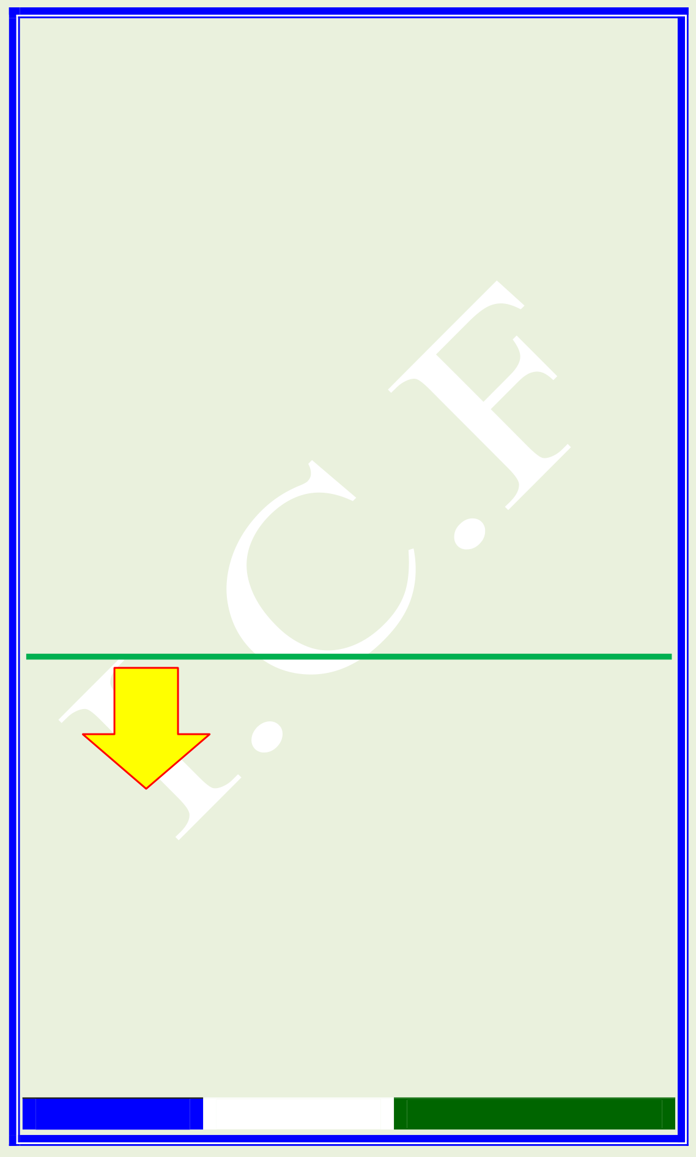
نَعْبُــدُ إِالَّ إِاى)َّ هُ حمُْلِصِــںى)َ هلَُ وَال َ هللاُ إِالَّ
. الدِّںى) َ وَلَوْ كَرِهَ الْاكَفِرُونَ
َِّۖĬإِنَّ ٱلصَّفَا وَٱلۡمَرۡوَةَ مِـن شَـعَآئِرِ ٱ
فَمَنۡ حَجَّ ٱلَۡيۡتَ أَوِ ٱعۡتَمَرَ فَƆَ جُنَاحَ
وَمَـن تَطَـوَّعَ عَلَيۡهِ أَن يَطَّـوَّفَ بِهِمَـاۚ
خَيۡٗا فَإِنَّ ٱĬََّ شَاكِرٌ عَلِيمٌ .
2 أَكْرى َُ اَهللُ ، رىَُ ُأَكْ اَهلل
ُالله الَ إِهلََ إِالَّ . احلَْمْـــدُ أَكْـــرىَُ وَهلِلِ اَهللُ
الْوَاحِدُ الْفَرْدُ الصَّ ـمَدُ الَّ ـذِي ملَْ يَتَّ خِـذْ
صَاحِبَةً وَالَ وَلَـداً وَملَْ يَكُـنْ هلَُ رس&َِيـكٌ
Page: 7 / 23 | By: I.C.F | kAvbns³d ZnIvdpIÄ<


ِىڡ ِ) املُْلْكِ وَملَْ يَكـنْ هلَُ وَىلِ)ٌّ مِـنَ الـذُّ ل
اَللَّ هُــمَّ إِنَّ ــكَ قُلْــتَ ىڡ ِ) . رى) اً وكَــرىِّْهُ تَكْبِــ
ْأُدْعُـوىى ِ) أَسْـتَجِبكِتَابِـكَ املُْنْــزَلِ 
ْدَعَوْاىَكَ رَبَّ نَا مكََـا أَمَرْتَنَـا فَـاغْفِر لَمكُْ 
رَبَّ نَـا إِنَّ نَـا . لَنَـا إِنَّ ـكَ الَ حىg ُْلِـفُ املِْيعَـادَ
مسَِعْنَا مُنَادِاى) ً يُنَادِي لِالْi ِمى)َانِ أَنْ آمِنُـوا
بِّـمكُْ فَآمَنَّ ـا رَبَّ نَـا فَـاغْفِرْ لَنَـا ذُنُوبَنَـا رى َِ
. وَكَفِّـرْ عَنَّ ـا سَـيِّئَاتِنَا وَتَوَفَّ نَـا مَـعَ االْ>َرى َْارِ
رَبَّ نَا وَآتِنَا مَا وَعَـدتَّ نَا عَـىلَ رُسُـلِكَ وَالَ
حىg ُْــزِاى َ يَــوْمَ الْقِيَامَــةِ إِنَّ ــكَ الَ حىg ُْلِــفُ
Page: 8 / 23 | By: I.C.F | kAvbns³d ZnIvdpIÄ<



تَوَلكَّ ْنَـا وَإِلَيْـكَ أَنَبْنَـا

رَبَّ نَـا عَلَيْـكَ . املِْيعَاد

رَبَّ نَا اغْفِـرْ لَنَـا وَالِiِخْوَانِنَـا . وَإِلَيْكَ املَْصِرى) ُ
الَّ ــذِںى) َ سَــبَقُواى َ اى ِالْi ِمى)َــانِ وَالَ حىg َ ْعَــلْ ىڡ ِ)
قُلُوبِنَا غِالًّ لِلَّ ذِںى) َ آمَنُوا رَبَّ نَـا إِنَّ ـكَ رَؤُوفٌ
مْ تَكَــرَّ رَبِّ اغْفِــرْ وَارْمحْ وَاعْــفُ وَ . رَحِــمى)ٌ
وَحىg َ َاوَزْ معََّ ا تَعْملَُ إِنَّ كَ تَعْملَُ مَا الَ نَعْملَُ إِنَّ كَ

إِنَّ ٱلصَّـــفَا

االْ>َعَــزُّ االْ> َكْــرَمُ ُالله أَنْــتَ

وَٱلۡمَرۡوَةَ مِن شَعَآئِرِ ٱĬَِّۖ فَمَنۡ حَجَّ ٱلَۡيۡـتَ أَوِ ٱعۡتَمَرَ فَƆَ جُنَـاحَ عَلَيۡـهِ أَن يَطَّـوَّفَ مَن تَطَوَّعَ خَـيۡٗا فَـإِنَّ ٱĬََّ شَـاكِرٌ َوبِهِمَاۚ عَلِيمٌ .
Page: 9 / 23 By: I.C.F kAvbns³d ZnIvdpIÄ<


3 .أَكْرى َُ اَهلل ُ. أَكْرى َُ اَهلل
رَبَّ نَـا أَمىg ِـمْ لَنَـا . احلَْمْـدُ أَكْـرىَُ وَهلِلِ اَهللُ
نُـورَاى َ واغْفِـرْ لَنَـا إِنَّ ـكَ عَـىلَ لكُِّ ىس&َ) ْءٍ
لكُِّـهِ مِـنَ احلَْـرى)ِْ اَللَّ هُمَّ إِىى ِّ) أَسْأَلُكَ . قَدِرى)ٌ
. عَــاجِهلِِ وَآجِــهلِِ وَأَسْــتَغْفِرُكَ لِــذَنْىى ِ)
رَبِّ . الرَّ امحِِںى)َ لُكَ رَمحَْتَكَ اى) َأَرْمحََ وَأَسْأَ
اغْفِرْ وَارْمحْ وَاعْفُ وَتَكَرَّ مْ وَحىg َ َـاوَزْ معََّ ـا
تَعْملَُ إِنَّ كَ تَعْـملَُ مَـا الَ نَعْـملَُ إِنَّ ـكَ أَنْـتَ
رَبِّ زِدْىى ) عِملْـاً وَالَ . االْ>َعَزُّ االْ>َكْرَمُ ُالله
رىg ُِغْ قَلْىى ِ) بَعْدَ إِذْ هَدَيْتَىى ) وَهَبْ ىلِ) مِـنْ
Page: 10 / 23 | By: I.C.F | kAvbns³d ZnIvdpIÄ<


اَللَّ هُـمَّ . ُلَدُنْكَ رَمحْةً إِنَّ كَ أَنْتَ الْوَهَّ ـاب
عَــافِىى ِ) ىڡ ِ) مسَْــىعِ) وَبَصَـــرِي الَ إِهلََ إِالَّ
اَللَّ هُمَّ إِىى ِّ) أَعُوذُ بِكَ مِـنْ عَـذَابِ . أَنْتَ
سُـبْحَانَكَ إِىى ِّ) إِهلََ إِالَّ أَنْـتَ الَ ، الْقَـرىِْ
اَللَّ هُـمَّ إِىى ِّ) أَعُـوذُ . كُنْـتُ مِـنَ الظَّ ـاملِِںى)َ
اَللَّ هُـمَّ إِىى ِّ) أَعُـوذُ . بِكَ مِنَ الْكُفْرِ وَالْفَقْرِ
رى ِِضَـاكَ مِـنْ حسَ َطِـكَ وَمىُِعَافَاتِـكَ مِـنْ
عُقُوبَتِكَ وَأَعُوذُ بِكَ مِنْـكَ الَ أُحْــىصِ)
عَلَيْـكَ أَنْـتَ مكََـا أَثْنَيْـتَ عَـىلَ ثَنَـاءً
.رىgَْىصَ حَىىgَّ نَفْسِكَ فَلَكَ احلَْمْدُ
Page: 11 / 23 By: I.C.F kAvbns³d ZnIvdpIÄ<

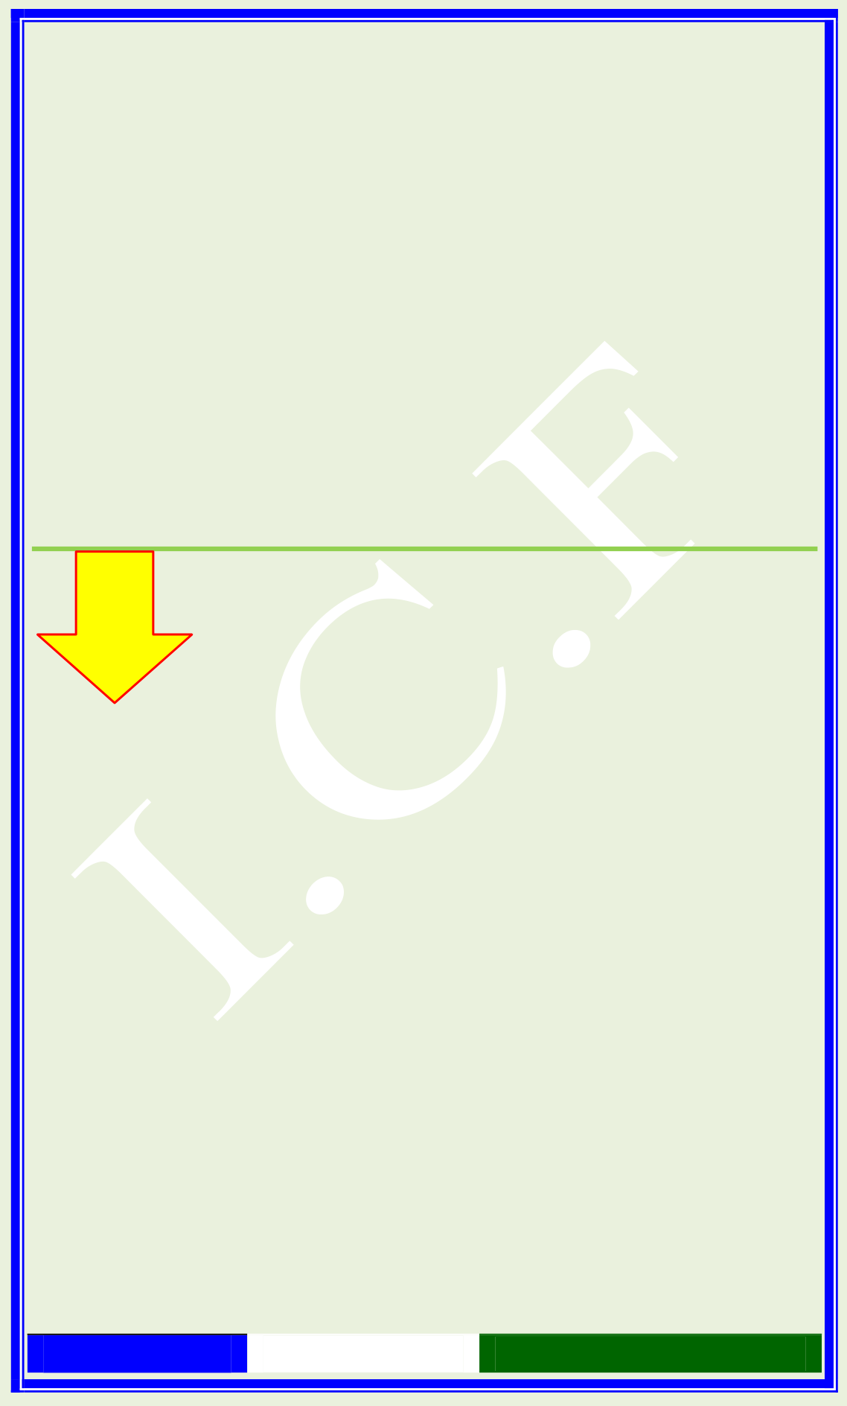
َِّۖĬإِنَّ ٱلصَّفَا وَٱلۡمَرۡوَةَ مِـن شَـعَآئِرِ ٱ
فَمَـنۡ حَـجَّ ٱلَۡيۡـتَ أَوِ ٱعۡتَمَـرَ فَـƆَ
وَمَـن جُنَاحَ عَلَيۡهِ أَن يَطَّـوَّفَ بِهِمَـاۚ

شَاكِرٌ عَلِيمٌ .

تَطَوَّعَ خَيۡٗا فَإِنَّ ٱĬََّ

4  اَللَّ هُـــمَّ إِىى ِّ) | أَكْرى َُ اَهللُ . أَكْرى َُ ُ اَهلل
 | . احلَمْـــدُ | أَكْـــرىَُ وَهلِلِ اَهللُ
أَسْأَلُكَ مِنْ خَـرى)ِْ مَـا تَعْـملَُ وَأَعُـوذُ بِـكَ
مِـنْ لكُِّ مَـا مِنْ رس&َِّ مَا تَعْملَُ وَأَسْتَغْفِرُكَ
الَ إِهلََ . تَعْملَُ إِنَّ ـكَ أَنْـتَ عَـالَّ مُ الْغُيُـوب
املَْلِكُ احلَْقُّ املُْبِںى) ُ دمحمََُّ ٌ رَسُولُ ُالله إِالَّ
Page: 12 / 23 By: I.C.F kAvbns³d ZnIvdpIÄ<


اَللَّ هُـمَّ إِىى ِّ) . الصَّ ادِقُ الْوَعْـدُ املُْبِـںى)ُ ِالله
أَسْــأَلُكَ مكََــا هَــدَيْتَىى ِ) لِالiِسْــالَمِ أَنْ الَ
. حَـىىgَّ تَتَوَفَّ ـاىى ِ) وَأَاى َ مُسْـملٌ تَنْــزِعَهُ مِـىى ِّ)
اَللَّ هُمَّ اجْعَـلْ ىڡ ِ) قَلْـىى ِ) نُـوراً وَىڡ ِ) مسَْـىعِ)
اَللَّ هُـمَّ ارس&َْحْ ىلِ) . نُوراً وَىڡ ِ) بَصَــرِي نُـوراً
صَـدْرِي وَيَسّــِرْ ىلِ) أَمْـرِي وَأَعُـوذُ بِـكَ
مِنْ رس&َِّ وَسَاوِسِ الصَّ دْرِ وَشَتَاتِ االْ>َمْرِ
اَللَّ هُـمَّ إِىى ِّ) أَعُـوذُ بِـكَ مِـنْ . الْقَـرى ِْ وَفِتْنَةِ
رس&َِّ مَـا يَلِـجُ ىڡ ِ) اللَّ يْـلِ وَرس&َِّ مَـا يَلِـجُ ىڡ ِ)
الهىَّ َارِ وَمِـنْ رس&َِّ مَـا هىgَُـبُّ بِـهِ الـرِّاى) َحُ اى) َ
Page: 13 / 23 By: I.C.F kAvbns³d ZnIvdpIÄ<


سُبْحَانَكَ مَا عَبَـدْاىَكَ . )أَرْمحََ الرَّ امحِِںى
ا سُـبْحَانَكَ مَـ، اَهللُ حَـقَّ عِبَادَتِـكَ اى)َ
رَبِّ اغْفِـرْ . اَهللُ اى) َ ذَكَرْاى َكَ حَقَّ ذِكْـرِكَ
مْ وَحىg َ َـاوَزْ معََّ ـا تَعْـملَُ وَاعْفُ وَتَكَرَّ وَارْمحَْ
ُالله إِنَّ ـكَ تَعْـملَُ مَـا الَ نَعْـملَُ إِنَّ ـكَ أَنْـتَ
َإِنَّ ٱلصَّـفَا وَٱلۡمَـرۡوَة.االْ>َعَـزُّ االْ> َكْـرَمُ
جَّ ٱلَۡيۡـتَ أَوِ مِن شَعَآئِرِ ٱĬَِّۖ فَمَنۡ حَـ
ٱعۡتَمَرَ فَƆَ جُنَاحَ عَلَيۡـهِ أَن يَطَّـوَّفَ
وَمَـن تَطَـوَّعَ خَـيۡٗا فَـإِنَّ ٱĬََّ بِهِمَـاۚ
شَاكِرٌ عَلِيمٌ .
Page: 14 / 23 | By: I.C.F | kAvbns³d ZnIvdpIÄ<


5 .أَكْرى َُ اَهلل ُ. أَكْرى َُ اَهلل

ا سُـبْحَانَكَ مَـ. احلَمْـدُ

أَكْـرىَُ وَهلِلِ اَهللُ

سُبْحَانَكَ . اَهللُ شَكَرْاى َكَ حَقَّ شُكْرِكَ اى)َ
اَللَّ هُـمَّ حَبِّـبْ . اَهللُ مَـا أَعْـىلَ شَـأْنَكَ اى)َ
إِلَيْنَـا االْi ِمى)َـانَ وَزَيِّنْـهُ ىڡ ِ) قُلُوبِنَـا وَكَـرِّهْ
إِلَيْنَـــا الْكُفْـــرَ وَالْفُسُـــوقَ وَالْعِصْـــيَانَ
رَبِّ اغْفِــرْ . وَاجْعَلْنَــا مِــنَ الرَّ اشِــدِںى)َ
تَعْـملَُ اوَزْ معََّ ـا وَاعْفُ وَتَكَرَّ مْ وَحىg َ َـوَارْمحَْ
ُالله إِنَّ ـكَ تَعْـملَُ مَـا الَ نَعْـملَُ إِنَّ ـكَ أَنْـتَ
اَللَّ هُمَّ قِىى ِ) عَـذَابَكَ يَـوْمَ . االْ>َعَزُّ االْ> َكْرَمُ
Page: 15 / 23 By: I.C.F kAvbns³d ZnIvdpIÄ<


اَللَّ هُـمَّ اهْـدِىى ) اى ِهلُْـدَى . تَبْعَـثُ عِبَـادَك
وَنَقِّـىى ِ) اى ِلتَّ قْـوَى وَاغْفِـرْ ىلِ) ىڡ ِ) االْ_خِـرَةِ
لَّ هُمَّ ابْسُطْ عَلَيْنَا مِنْ رىََاكَتِكَ اَل . وَاالْ>ُوىلَ
اَللَّ هُـمَّ إِىى ِّ) . وَرَمحَْتِكَ وَفَضْـلِكَ وَرِزْقِـكَ
أَسْأَلُكَ النَّ عِمى)َ املُْقِمى)َ الَّ ذِي الَ حى)َُولُ وَالَ
ىڡ ِ) قَلْـىى ) نُـوراً اَللَّ هُـمَّ اجْعَـلْ . رى) َُولُ أَبَـداً
وَىڡ ِ) مسَْـىعِ) نُـوراً وَىڡ ِ) بَصَــرِي نُـوراً وَىڡ ِ)
لِسَاىى ِ) نُوراً وَعَنْ مى)َِيىى ) نُـوراً وَمِـنْ فَـوْىڡg ِ)
وَاجْعَلْ ىڡ ِ) نَفْسـِي نُـوراً وعَظِّـمْ ىلِ) . نُوراً
وَيَسِّــرْ ىلِ) نُـوراً رَبِّ ارس&َْحْ ىلِ) صَـدْرِي
Page: 16 / 23 By: I.C.F kAvbns³d ZnIvdpIÄ<

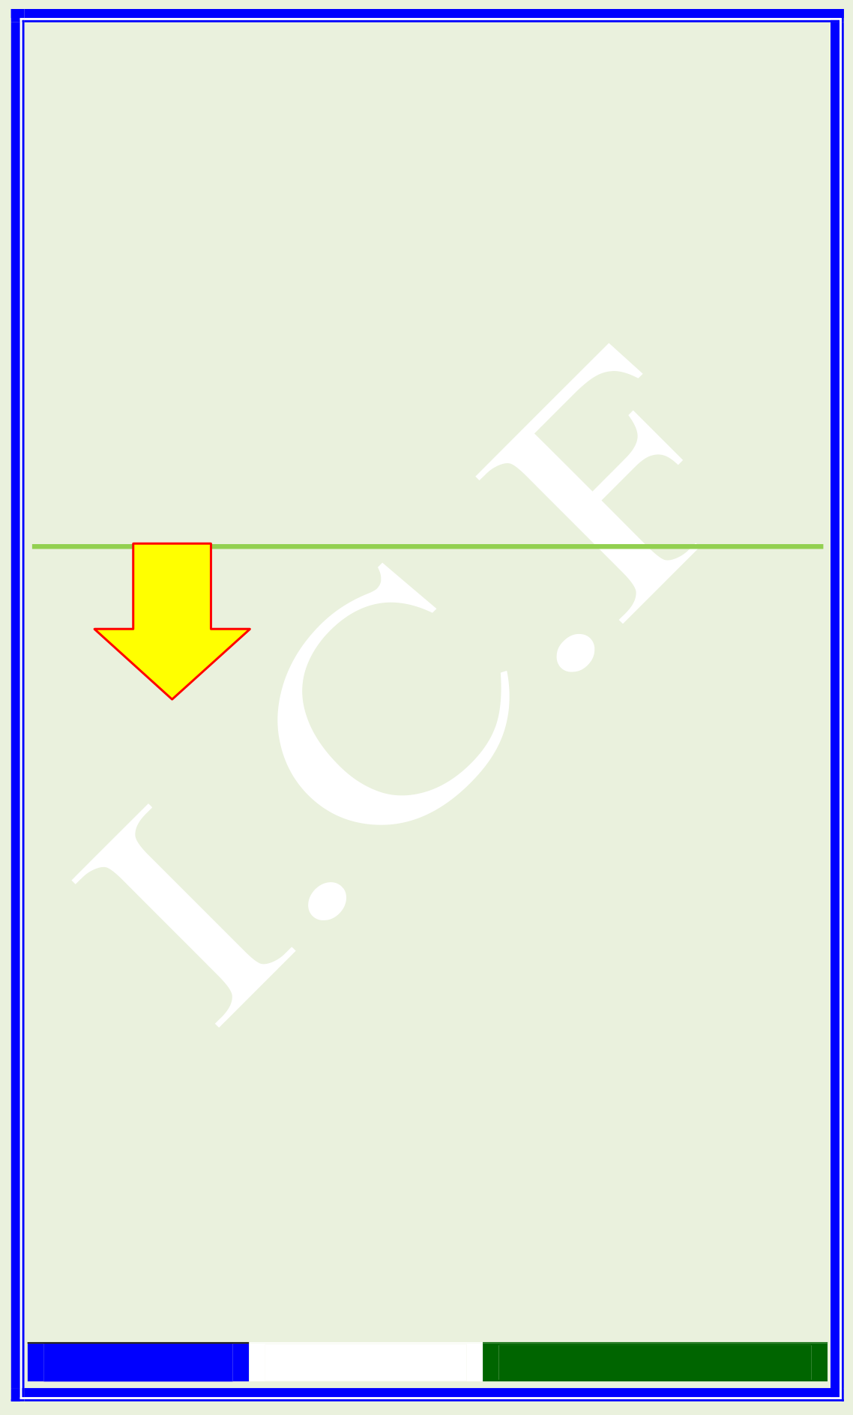
ِإِنَّ ٱلصَّفَا وَٱلۡمَرۡوَةَ مِن شَعَآئِر.أَمْـرِي
رَ فَـƆَ ٱĬَِّۖ فَمَنۡ حَجَّ ٱلَۡيۡتَ أَوِ ٱعۡتَمَـ
وَمَـن جُنَاحَ عَلَيۡـهِ أَن يَطَّـوَّفَ بِهِمَـاۚ
تَطَوَّعَ خَيۡٗا فَإِنَّ ٱĬََّ شَاكِرٌ عَلِيمٌ .
6 .أَكْرى َُ اَهللُ . أَكْرى َُ ُ اَهلل
ُالله الَ إهلََ إِالَّ . احلَمْـــدُ أَكْـــرىَُ وَهلِلِ اَهللُ
هَزَمَ حْدَهُ صَدَقَ وَعْدَهُ وَنَصَـرَ عَبْدَهُ وَ َو
وَالَ هللاُ الَ إِهلََ إِالَّ ، الْ>َحْـــزَابَ وَحْـــدَهُ ا
نَعْبُـدُ إِالَّ إِاى)َّ هُ حمُْلِصِـںى) َ هلَُ الـدِّںى) َ ولَـوْ
اَللَّ هُـــمَّ إِىى ِّ) أَسْـــأَلُكَ . كَـــرِهَ الْاكَفِـــرُون
Page: 17 / 23 By: I.C.F kAvbns³d ZnIvdpIÄ<


اَللَّ هُـمَّ . َاهلُْدَى وَالتُّ ىڡgَ وَالْعَفَافَ وَالْغِـىى
اً ممَِّ ـا لَـكَ احلَْمْـدُ اكَلَّ ـذِي نَقُـولُ وَخَـرى) ْ
ةَ اَللَّ هُمَّ إِىى ِّ) أَسْأَلُكَ رِضَاكَ وَاحلَْنَّ ـ. نَقُولُ
وَأَعُـوذُ بِـكَ مِـنْ حسَ َطِـكَ وَالنَّ ـارِ ومَـا
. رِّبُىى ) إِلَهى)َْا مِنْ قَوْلٍ أَوْ فِعْلٍ أَوْ معََـلٍ يُقَ
اَللَّ هُـــمَّ بِنُـــورِكَ اهْتَـــدَيْنَا وَبِفَضْـــلِكَ
إِنْعَامِــــكَ إِسْــــتَغْنَيْنَا وَىڡ ِ) كَنَفِــــكَ وَ
وَعَطَائِكَ وَإِحْسَانِكَ أَصْبَحْنَا وَأَمْسَـيْنَا
وَاالْ_خِرُ . أَنْتَ االْ>َوّلُ فَلَيْسَ قَبْلَكَ ىس&َ) ءٌ
وَالظَّ اهِرُ فَـالَ ىس&َ) ْءٌ . فَلَيْسَ بَعْدَكَ ىس&َ) ْءٌ
Page: 18 / 23 By: I.C.F kAvbns³d ZnIvdpIÄ<


نَعُـوذُ . وَالْبَاطِنُ فَالَ ىس&َ) ْءٌ دُونَكَ . فَوْقَك
عَـذَابِ بِـكَ مِـنَ الْفَلَـسِ وَالْكَسَـلِ وَ
الْقَــرىِْ وَفِتْنَــةِ الْغِــىىَ وَنَسْــأَلُكَ الْفَــوْزَ
مْ رَبِّ اغْفِرْ وَارْمحْ وَاعْفُ وَتَكَـرَّ . اى ِحلَْنَّ ةِ
وَحىg َ َاوَزْ معََّ ـا تَعْـملَُ إِنَّ ـكَ تَعْـملَُ مَـا الَ نَعْـملَُ
َّإِن.االْ>َعَــزُّ االْ> َكْــرَمُ ُالله إِنَّ ــكَ أَنْــتَ
ن شَـعَآئِرِ ٱĬَِّۖ فَمَـنۡ ٱلصَّفَا وَٱلۡمَرۡوَةَ مِ
حَـجَّ ٱلَۡيۡـتَ أَوِ ٱعۡتَمَـرَ فَـƆَ جُنَـاحَ
وَمَـن تَطَـوَّعَ عَلَيۡهِ أَن يَطَّـوَّفَ بِهِمَـاۚ
خَيۡٗا فَإِنَّ ٱĬََّ شَاكِرٌ عَلِيمٌ .
Page: 19 / 23 By: I.C.F kAvbns³d ZnIvdpIÄ<


7 .أَكْرى َُ اَهلل ُ. أَكْرى َُ اَهلل
ِلِله كَبِـرى) اً وَاحلَْمْـدُ أَكْـرى َُ اَهللُ . أَكْـرى َُ اَهللُ
اَللَّ هُمَّ حبِّبْ إِلَيْنَا االْi ِمى)َانَ وَزَيِّنْهُ . كَثِرى) اً
ىڡ ِ) قُلُوبِنَا وَكَـرِّهْ إِلَيْنَـا الْكُفْـرَ وَالْفُسُـوقَ
. وَالْعِصْــيانَ وَاجْعَلْنَــا مِــنَ الرَّ اشِــدِںى)َ

وَاعْفُ وَتَكَرَّ مْ وَحىg َ َـاوَزْ

رَبِّ اغْفِرْ وَارْمحَْ

عْـملَُ مَـا الَ نَعْـملَُ إِنَّ ـكَ إِنَّ ـكَ تَ معََّ ـا تَعْـملَُ
اَللَّ هُـمَّ اخْـمىgِْ . االْ>َعَـزُّ االْ> َكْـرَمُ ُالله أَنْـتَ
اى ِحلَْــرى)َْاتِ آجَالَنَــا وحَقِّــقْ بِفَضْــلِكَ
آمَالَنَــا وهسَِّــلْ لِبُلُــوغِ رِضَــاكَ سُــبُلَنا
Page: 20 / 23 | By: I.C.F | kAvbns³d ZnIvdpIÄ<


. وَحَسِّــنْ ىڡ ِ) محَِيــعِ االْ>َحْــوَالِ أَمعَْالَنــا
نْىحِ) َ اهلَْلْـىكَ اى) َشَـاهِدَ اى) َمُنْىحِ) َ الْغَرْىڡgَ اى) َمُ

اى) َقَدِمى)َ ، ََ لكُِّ شَكْوى

اى) َمُنْىهى، لكُِّ حى َ ْوَى

مَـنْ الَ اى)َ ،املَْعْـرُوفِ االْiِحْسَـانِ اى) َدَامى>َ
. ءٍ عَنْهُ وَالَ بُدَّ لِلكِّ ىس&َ) ْءٍ مِنْـهُ غِىىً بِىس&َ)ْ
اى) َمَـنْ رِزْقُ لكُِّ ىس&َ) ْءٍ عَلَيْـهِ وَمَصِـرى)ُ لكُِّ
اَللَّ هُمَّ إِىى ِّ) أَعُوذُ بِكَ مِـنْ رس&َِّ . ىس&َ) ْءٍ إِلَيْهِ
اَللَّ هُـمَّ . أَعْطَيْتَنَا وَمِنْ رس&َِّ مَـا مَنَعْتَنَـا مَا
تَوَفَّ نَا مُسملِںى) َ وأَحلِقْنَـا اى ِلصَّ ـاحلِِںى) َ غَـرى)َْ
رَبِّ يَسِّــــرْ والَ . خَـــزَااى) َ وَالَ مَفْتُـــونِںى)َ
Page: 21 / 23 By: I.C.F kAvbns³d ZnIvdpIÄ<


صَّـفَا .إِنَّ ٱل ِ )تُعَسِّـرْ رَبِّ أَمىg ِمْ اى ِحلَْـرى
وَٱلۡمَرۡوَةَ مِن شَعَآئِرِ ٱĬَِّۖ فَمَنۡ حَـجَّ
ٱعۡتَمَرَ فَƆَ جُنَـاحَ عَلَيۡـهِ ٱلَۡيۡتَ أَوِ

وَمَن تَطَـوَّعَ خَـيۡٗا

أَن يَطَّوَّفَ بِهِمَاۚ

فَإِنَّ ٱĬََّ شَاكِرٌ عَلِيمٌ .
Page: 22 / 23 | By: I.C.F | kAvbns³d ZnIvdpIÄ<



kAvbn\v tijapÅ ZpB . رَبَّ نَا تَقَبَّ لْ مِنَّ ا وَعَافِنَا وَاعْفُ عَنَّ ـا. وَعَــىلَ طَاعَتِــكَ وَشُــكْرِكَ أَعِنَّ ــاوَعَـــىلَ . وَعَـــىلَ غَـــرى)ِْكَ الَ تَلكِْنـــاا االْi ِمى)َـانِ وَاالْiِسْـالَمِ الْاكَمِـلِ محَْعًـاَللَّ هُــمَّ . تَوَفَّ نَــا وَأَنْــتَ رَاضٍ عَنَّ ــا. ارْمحَْىى ِ) أَنْ أَتَلكََّ ـفَ مَـا الَ يَعْنِيـىى ِ) وَارْزُقْـــىى ِ) حُسْـــنَ النَّ ظْـــرِ فِى)مَـــا .رى) ُْضِيكَ عَىى ِّ) اى) َأَرْمحََ الرَّ امحِِںى)َ

Page: 23 / 2 .C.F

d ZnIvdpIÄ<

